109年度行專訴字第50號附圖

附圖一：系爭專利主要圖式

1. 圖2為系爭專利之速食麵碗組的一較佳實施例的剖面圖
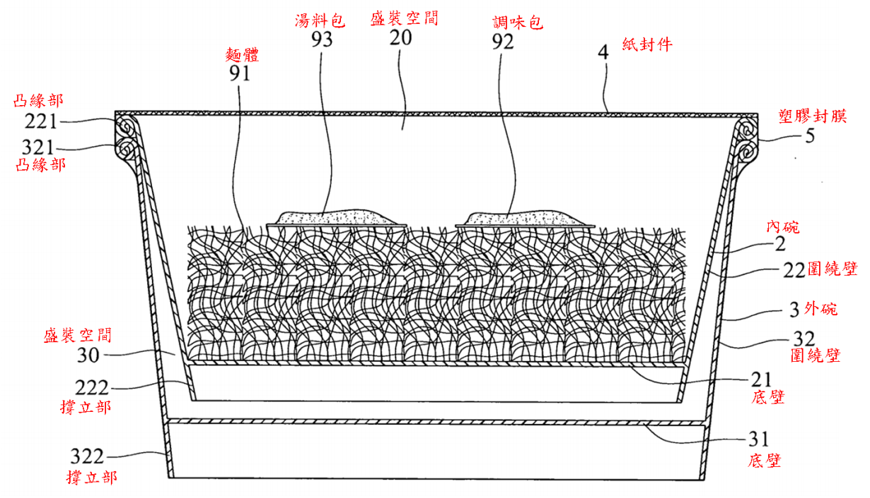

2.圖1為習知速食麵碗組的剖面圖
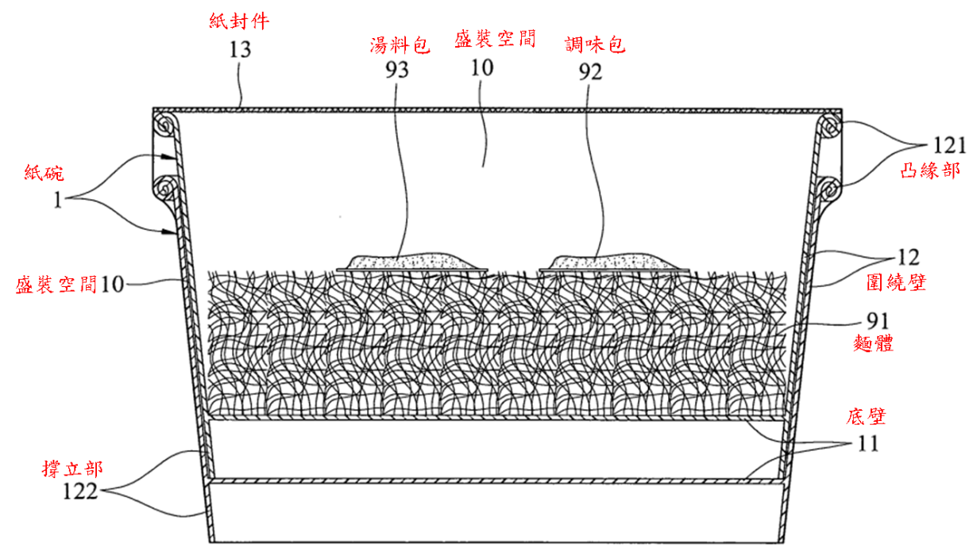

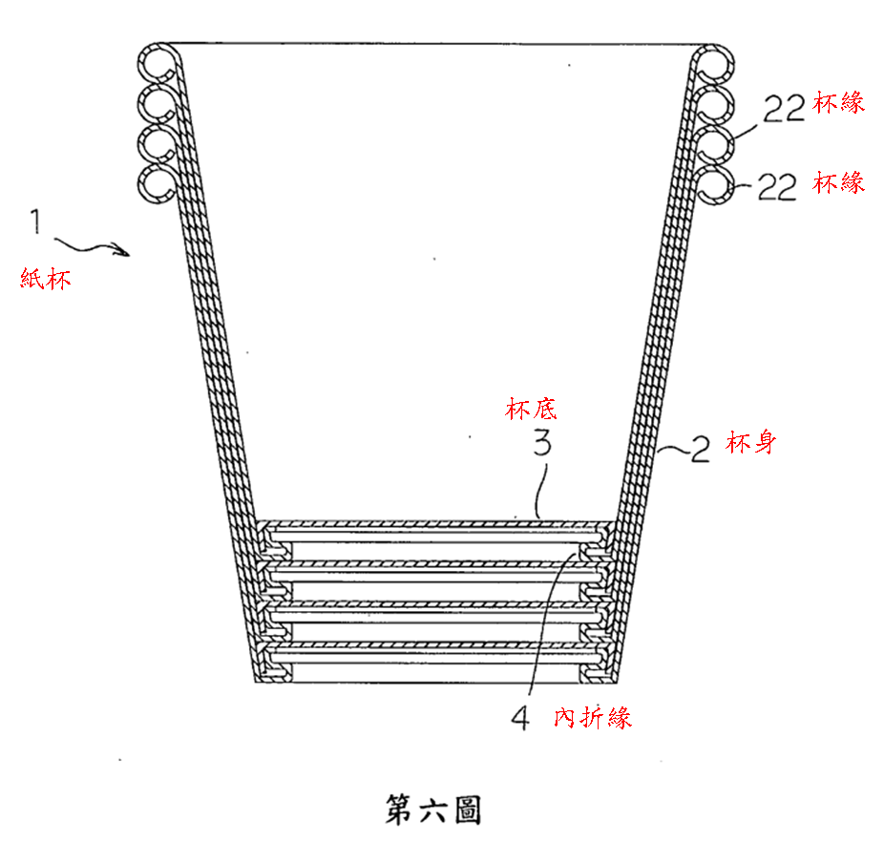
附圖二：證據2主要圖式

圖6為紙杯疊合圖

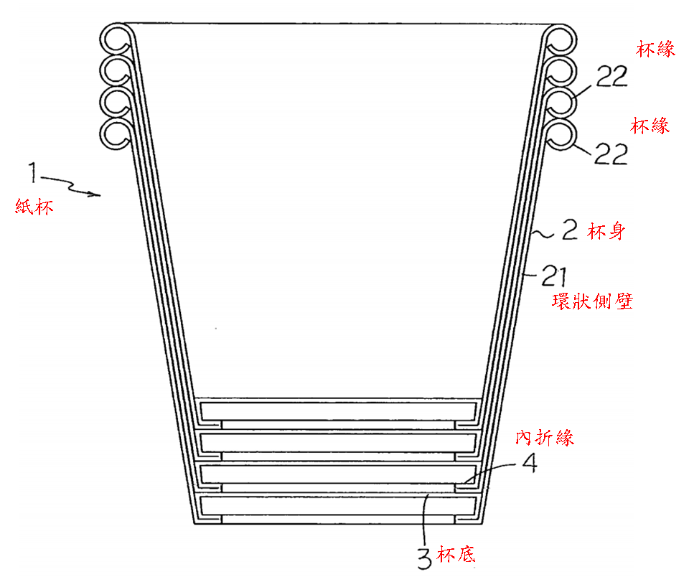

圖8為紙杯疊合圖

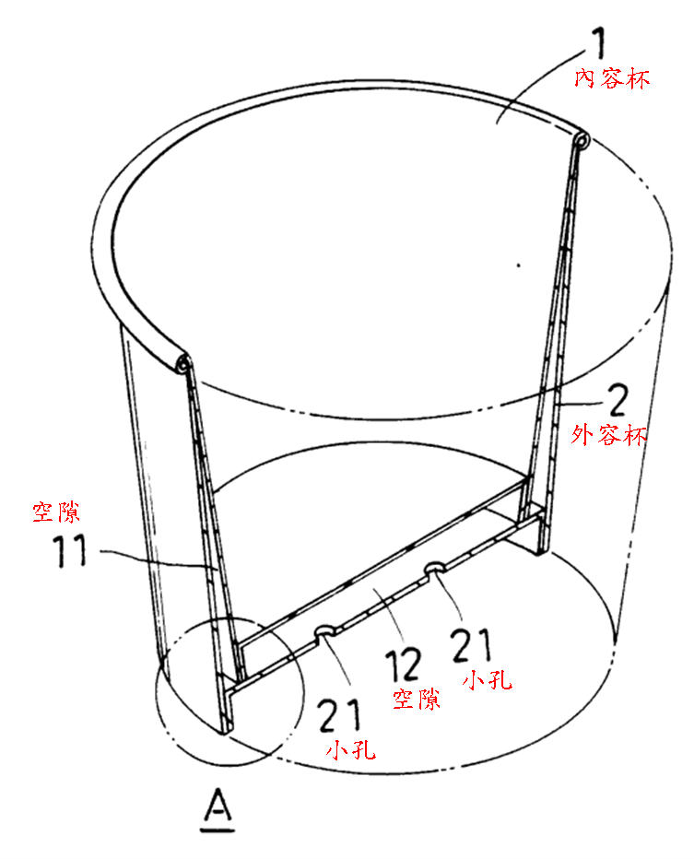
附圖三：證據3主要圖式

圖1為容器組剖面詳圖
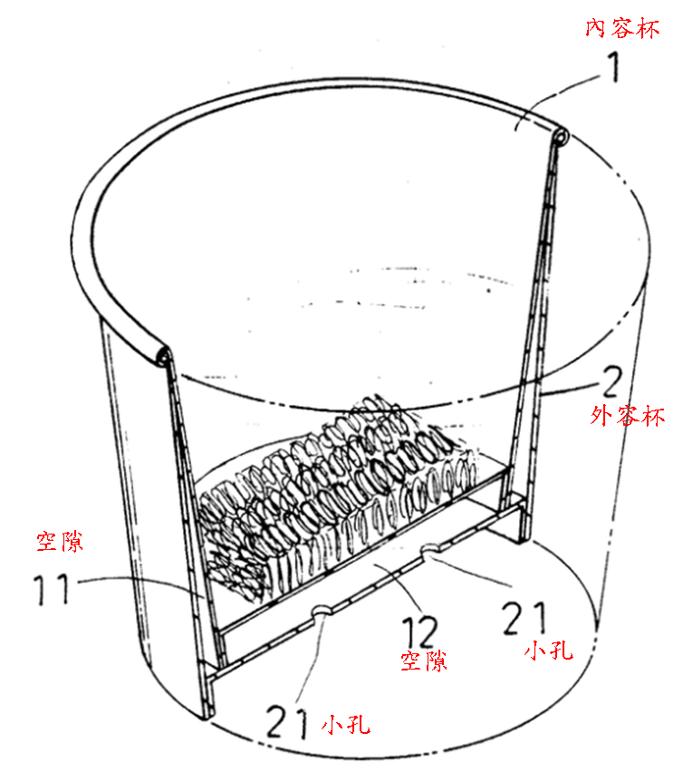

圖2為容器於裝盛滾沸熱開水進行速食食品沖泡的示意圖

附圖四：證據4主要圖式
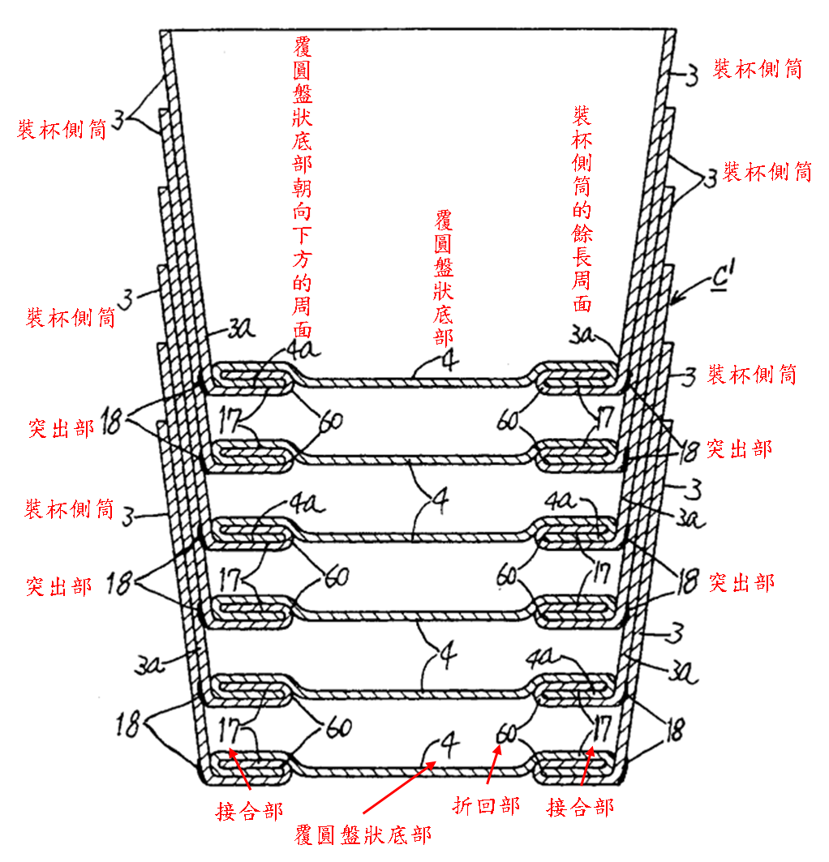

第24圖顯示將多數層傳統的紙製裝杯加以堆疊的例子的縱斷面

